Instructions pour images : carreaux
Fiche 66a

Placez un carreau dans la deuxième rangée partant du bas, dans le carré du milieu.
Placez un carreau dans le carré directement au-dessus du premier carreau, de sorte que deux côtés se touchent. | 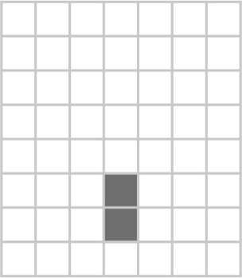
Placez un carreau dans le carré directement au-dessus du deuxième carreau, de sorte que deux côtés se touchent. | 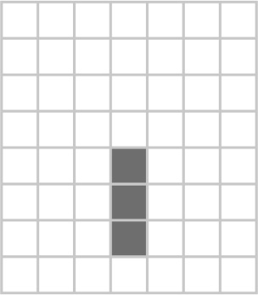
Placez un carreau à droite du carreau de dessus, de sorte que deux côtés se touchent. Faites de même du côté gauche. | 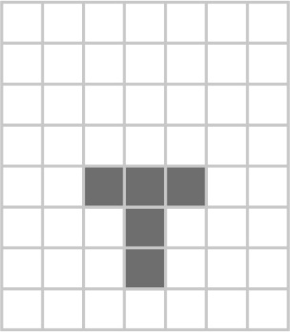
Tournez un carreau pour qu’il se repose sur un sommet. Placez-le dans le carré au-dessus du carreau du milieu de la rangée de trois carreaux. Son sommet doit toucher le milieu du côté de l’autre carreau. | 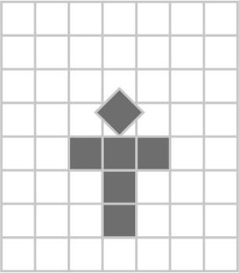

Instructions pour images : tangrams
Fiche 66b

Placez le triangle moyen de sorte que son côté long soit aligné avec le bas de la grille.  Son sommet gauche touche la 4e ligne verticale en partant de la gauche. | 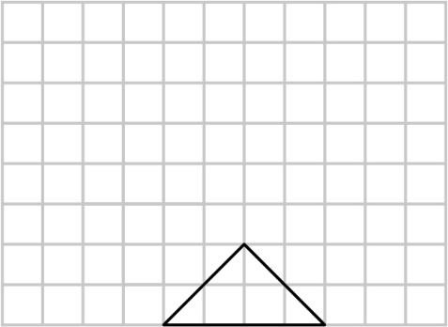
Placez un petit triangle de chaque côté du triangle moyen.  Le côté long de chaque triangle se repose sur un côté du triangle moyen, formant un rectangle. | 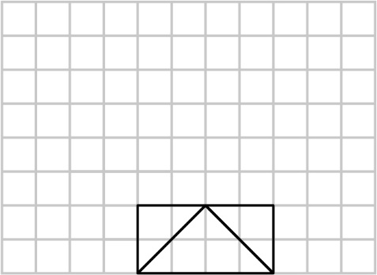
Placez le carré le long du côté gauche du rectangle pour former un rectangle plus long. | 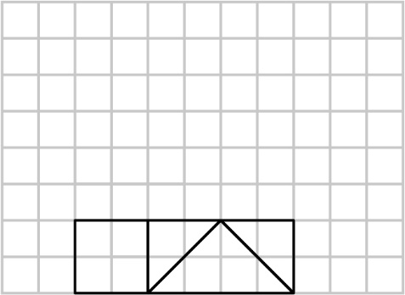
Placez les deux grands triangles ensemble, leurs coins carrés se touchant en bas, pour former un triangle plus grand.  Placez ce triangle au-dessus du long rectangle pour former une maison. | 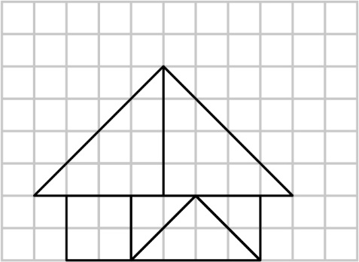
Placez le parallélogramme à gauche du grand triangle pour créer une cheminée.  Les côtés courts du parallélogramme doivent se reposer sur les 2e et 4e lignes verticales en partant de la gauche. | 